**Arduino 课堂笔记**

**1.复习上节课内容**

点亮流水灯，实现从两边向中间依次点亮

示例程序：

void setup() {

pinMode(2, OUTPUT);

pinMode(3, OUTPUT);

pinMode(4, OUTPUT);

pinMode(5, OUTPUT);

pinMode(6, OUTPUT);

pinMode(7, OUTPUT);

pinMode(8, OUTPUT);

}

int k, q; //定义两个变量，用于控制LED灯的引脚

void loop() {

k = 2;

q = 8;

while (k <= 8)

{

digitalWrite(k, HIGH);

digitalWrite(q, HIGH);

delay(300);

digitalWrite(k, LOW);

digitalWrite(q, LOW);

k++;

q--;

}

}

**2.无源蜂鸣器**

tone(参数1, 参数2，参数3)

参数1：需要输出方波引脚；

参数2：输出的频率，为unsigned int型(正整数)。

参数3：频率持续的时间，单位为毫秒，参数3可以省略

示例：tone(2,262,10);//控制连接在2号引脚的无源蜂鸣器以262的频率发声，时间为10毫秒

**3.频率对照表**

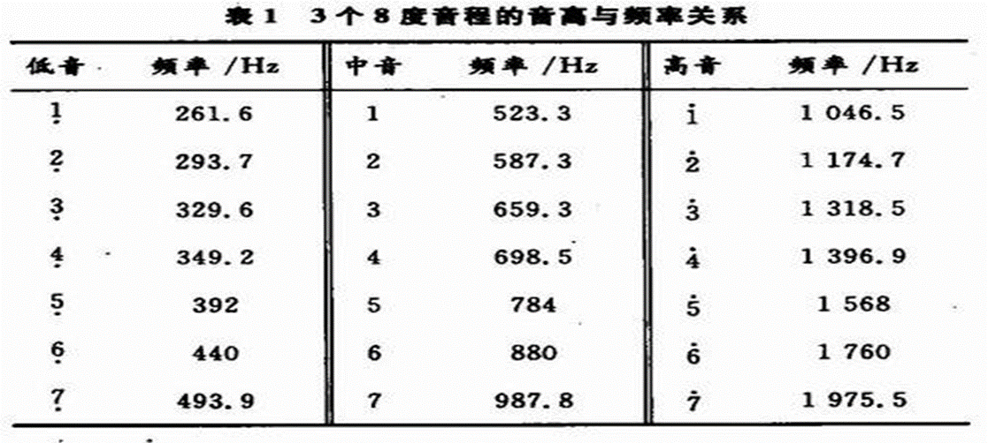

电子琴示例：示例中只写了3个按键，按键数量可以根据需求增加，注意按键的接线方法参考上节课讲的上拉电阻接法

const int c1 = 2;

const int d1 = 3;

const int e1 = 4;

const int buzzer = 5;

void setup() {

pinMode(c1,INPUT);

pinMode(d1,INPUT);

pinMode(e1,INPUT);

pinMode(buzzer,OUTPUT);

}

void loop() {

if(digitalRead(c1)==HIGH){

tone(buzzer, 262, 10);

}

if(digitalRead(d1)==HIGH){

tone(buzzer, 294, 10);

}

if(digitalRead(e1)==HIGH){

tone(buzzer, 330, 10);

}

}

**4.常量：数值不可以改变的量，在Arduino中常用来定义引脚号**

**定义方法有两种：**

**(1)#define方法 ，例如：**

**#define N 2 //注释：定义了一个常量为N，它的值是 2，程序中不可以随意改变N的值，但是可以在程序中直接使用N来代替数字2**

**(2)const方法，例如：**

**const int n = 2; //定义常量，其数值不能在程序中随意改变，使用此程序可以在程序开始使用常量名代表Arduino引脚号，在程序中直接使用常量名即可，当Arduino引脚号发生改变时，只需要在定义常量的地方改变常量名后面的数值即可。**

**5.共阳极数码管**

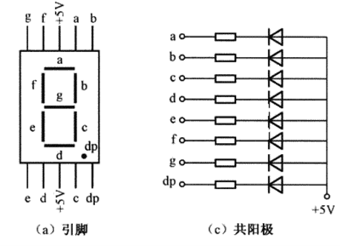

共阳数码管是指将所有发光二极管的阳极接到一起形成公共阳极的数码管，共阳数码管在应用时应将公共极端口接到+5V，当某一字段发光二极管的阴极为低电平时，相应字段就点亮，当某一字段的阴极为高电平时，相应字段就不亮。

使用数码管时要在每个段码上连接330Ω以上的电阻，避免数码管被烧坏。

**4.使用数码管循环显示数字1和2**

**硬件连接方法：**

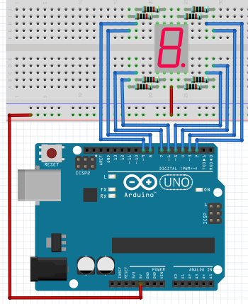

代码示例：

const int As = 2;

const int Bs = 3;

const int DP = 4;

const int Cs = 5;

const int Ds = 6;

const int Es = 7;

const int Gs = 8;

const int Fs = 9;

void setup()

{

pinMode(As, OUTPUT);

pinMode(Bs, OUTPUT);

pinMode(DP, OUTPUT);

pinMode(Cs, OUTPUT);

pinMode(Ds, OUTPUT);

pinMode(Es, OUTPUT);

pinMode(Gs, OUTPUT);

pinMode(Fs, OUTPUT);

}

void loop()

{

digitalWrite(As, HIGH);//--1

digitalWrite(Bs, HIGH);

digitalWrite(DP, HIGH);

digitalWrite(Cs, HIGH);

digitalWrite(Ds, HIGH);

digitalWrite(Es, LOW);

digitalWrite(Gs, HIGH);

digitalWrite(Fs, LOW);

delay(1000);

digitalWrite(As, LOW);//--2

digitalWrite(Bs, LOW);

digitalWrite(DP, HIGH);

digitalWrite(Cs, HIGH);

digitalWrite(Ds, LOW);

digitalWrite(Es, LOW);

digitalWrite(Gs, LOW);

digitalWrite(Fs, HIGH);

delay(1000);

}